[作者至今不回复？杭州医学院附属浙江省人民医院儿科论文被质疑多处WB条带重复](https://mp.weixin.qq.com/s?__biz=MzkxMDYyNzI5NQ==&mid=2247499608&idx=1&sn=a8db5cfde59207f9bcf93f38f3bf5a4e&chksm=c0ee873b4222e2898c563c48cb746389e4482a21025925e4ea715b1a3ed0fe1b7744ce2e1bda&scene=126&sessionid=1742316866)

五棵松[学者探讨](javascript:void(0);)2025-03-18 23:34:32北京

2021年，来自杭州医学院附属浙江省人民医院儿科的Wen-Lan Wang , Xiao-Ming Luo , Qin Zhang , Hai-Qiao Zhu , Guo-Qing Chen , Qin Zhou （通讯作者，音译周琴）在Autoimmunity 期刊发表了一篇论文，题目为：The lncRNA PVT1/miR-590-5p/FSTL1 axis modulates the proliferation and migration of airway smooth muscle cells in asthma。

**2023年6月，国际著名职业学术打假人Hoya camphorifolia 在 Pubpeer 论坛发表评论：**

图 2E、4C、6F。重叠的条带已做标记。

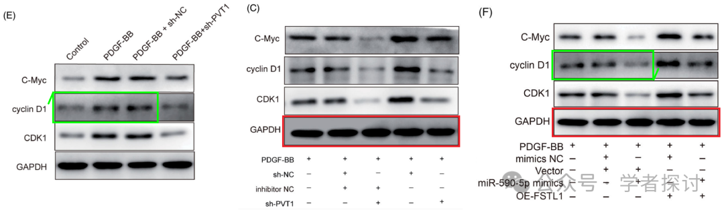

**消息来源：**

https://www.pubpeer.org/publications/77F0F4DA743F6AC134D2BFA08A88F1

**郑重声明：**

我们的全网查重系统收录了 Pubmed 和 Pubpeer 中的 7000 万 +已发表图库，让您的待查图片可以和已发表论文的图片进行对比，防止图片误用，为您的论文发表保驾护航！基于AI人工智能大数据算法，提供论文图片的核查服务，方便学术期刊、高校、研院所等科研管理部门及时发现并纠正结果图片不当使用。

**如果您有任何建议或需要图片查重帮助，请随时通过客服QQ号3639926437与我们联系。**

[#杭州医学院](https://mp.weixin.qq.com/mp/appmsgalbum?__biz=MzkxMDYyNzI5NQ==&action=getalbum&album_id=3833897915174010880#wechat_redirect)[#浙江省人民医院](https://mp.weixin.qq.com/mp/appmsgalbum?__biz=MzkxMDYyNzI5NQ==&action=getalbum&album_id=3483725976817795074#wechat_redirect)